Список Депутатов Собрания Тюрлеминского сельского поселения Козловского района четвертого созыва
Наименование и номер избирательного округа | Ф.И.О.  (полностью) | Фото
- Округ №1 (станция Тюрлема, улица Ленина) | Магусева Майя Евстафьевна
- Округ № 2 (станция Тюрлема улица Молодежная) | Семёнова Светлана Владимировна | 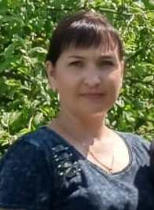
- Округ № 3 (станция Тюрлема улица Шоссейная, Почтовая, Лесная, Лесная 1а,Станциооная,Заготзерно | Сидоркин Владимир Михайлович
- Округ № 4 станция Тюрлема улица Железнодорожная,Пушкина,Складская,Южная-1,Васильки,Лесничество | Нугуманова Анастасия Алексеевна | 
- Округ № 5 станция Тюрлема улица Красногвардейская, Пионерская, Солнечная | Волков Сергей Леонидович
- Округ № 6 Дорожников,Светлая,Центральная,Зеленая,Северная,Южная-2,Школьная,Садовая | Осипов Юрий Ермолаевич | 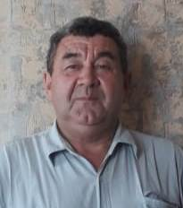
- Округ № 7 деревня Новая Тюрлема улица Ключевая, Верхняя, Большая | Захаров Александр Веняминович | 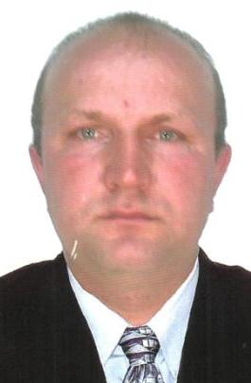
- Округ № 8 деревня Новая Тюрлема улица Нижняя, Братьев Сидоркиных, Николая-Иванова | Николаева Нина Ивановна
- Округ № 9 деревня Старая Тюрлема улица Заклубная, Харитонова ,Западная | Кузнецов Сергей Валерьевич
- Округ № 10 деревня Старая Тюрлема улица Коренькова | Леонтьев Юрий Николаевич
- Округ № 11 деревня Старая Тюрлема улица Тимофеева, Хуторная, Малая, Новая, Шоссейная, Западная | Попова Розалина Германовна
- Округ № 12 деревня Уразметево улица Садовая дома с 68 по 114.Овражная, Вишневая, Нагорная | Борисова Антонина Николаевна | 
- Округ № 13 деревня Уразметево улица Садовая | Подъельникова Галина Владимировна
- Округ № 14 деревня Курочкино, Воробьевка | Щетинкин Валерий Сидорович | 